TEAM ICE FLAKES Somerolla 27.-28.9.2014
Aikainen aamuherätys ja reippaana kohti Someroa. 28 iloista TIF:läistä aloittivat leirin aurinkoisessa syyssäässä. Kassit jäähallin kahvioon ja siitä se alkoi: viikonlopun 7,5 tunnin jäällä uurastus.
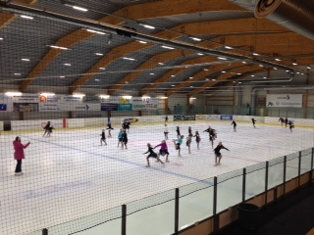
Ruokaa oli tarjolla riittävästi ja kaikki leiriläiset söivät hyvin, välillä tuntui, että leirillä syötiin koko ajan. Lauantaina ruokana oli lounaalla lasagnea ja päivällisellä kanakastiketta ja riisiä, illalla syötiin lihishodareita kasvisten kera. Sunnuntain lämmin ruoka oli lihapullat ja perunamuusi.
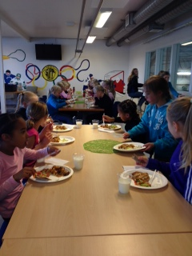

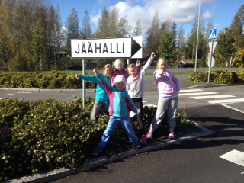
Lauantain oheisohjelmana oli ns. kaupunkisuunnistus. Aikuiset olivat eri rasteilla ottamassa tyttöjä vastaan ja ohjeistamassa tehtävissä: 1. Tietovisa valmentajista 2. Karkin osto 3. Valitse kolme kuvaa näytelmän pohjaksi 4. Tehotyttöjen esittäminen 5. Valmentajille ylistyslaulun tekeminen 30 sekunnissa.

Lauantai-iltana TIF:läiset esittivät näytelmät, jotka olivat kuvista keksineet. Leiriaikuiset esittivät näytelmän, johon tytöt keksivät meille viisi eri tunnetilaa. Illalla oli myös TIF kastajaiset, jossa valmentajat kastoivat tytöt joukkueeseen kuuluviksi. Kasteeseen kuului tonkia silmät kiinni vedessä lilluva hedelmälakun palanen ja syödä se, sekä maistaa lusikallinen ällömakeaa mehusekoitusta. Lopuksi peukalon kynsi lakattiin siniseksi. Ennen nukkumaanmenoa valmentajat pitivät tytöille vielä loppurentoutuksen.
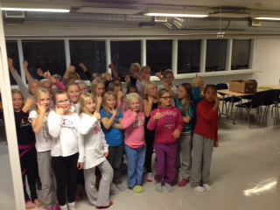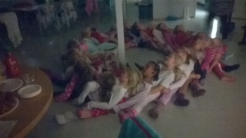
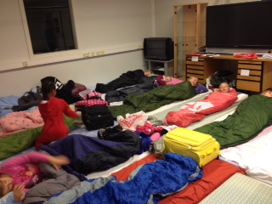
Pedit valmiina, vieruskaverit arvottuna ja ei kun nukkumaan. Jokainen kömpi omaan pussukkaansa ja rauhoittui hienosti iltasatua kuunnellessa; osa nukahti jo ennen kuin satu loppui, osalla nukahtaminen kesti hieman kauemmin. Yö meni hienosti.

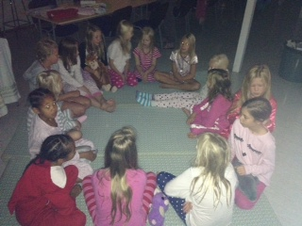
Sunnuntaiaamuna leiriläiset heräsivät itsenäisesti alkaen 6.30.
Kaikilla oli heti läjäpäin iloista energiaa. Aamu aloitettiin tyttöjen itse keksimällä rikkinäisellä puhelimella.

Aamupala ja ulos aamukävelylle raikkaaseen ja aurinkoiseen ulkoilmaan ja…

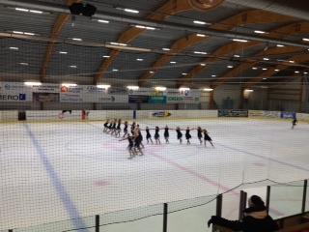
...uuteen päivään!

Jos ihan totta puhutaan, niin kyllä ahkera treenaus otti myös voimille.

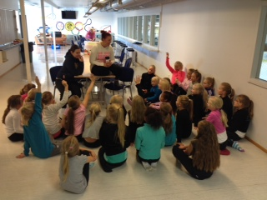
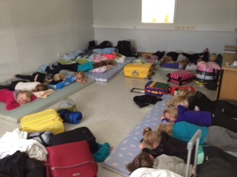
Vähän kaupunkisuunnistuksen läpikäyntiä ja mietteitä leiriviikonlopusta, joka oli…

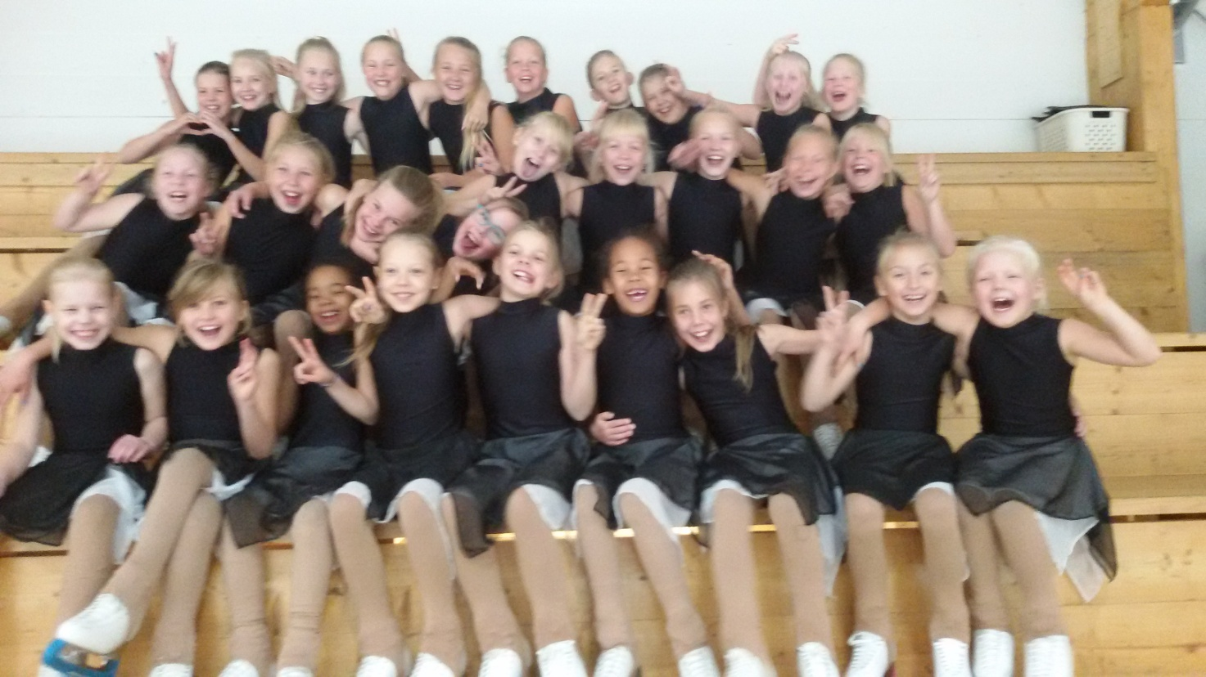
…IHAN HUIPPU!!!

